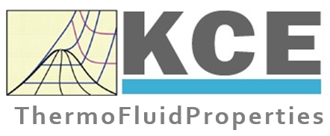 |  | KCE-ThermoFluidProperties UG  Prof. Dr.-Ing. Hans-Joachim Kretzschmar  Wallotstr. 3  01307 Dresden, Germany  E-Mail: info@thermofluidprop.com  Tel.: +49-351-27597860  Tel. mobil: +49-172-7914607  Fax: +49-3222-1095810

Kontaktformular für Stoffwert-Berechnungsbibliotheken
Name, Vorname: ___________________________________
Firma / Institution: ___________________________________
Straße: ___________________________________
PLZ, Ort: ___________________________________
E-Mail: ___________________________________
Telefon (für Rücksprachen): ___________________________________

Ich interessiere mich für die folgenden Stoffwert-Berechnungsbibliotheken:
___________________________________
___________________________________
___________________________________
___________________________________
___________________________________
zur Nutzung in den folgenden Programmen bzw. auf den folgenden Geräten:
Anzahl Lizenzen
FluidEXL für Excel 32 bit 64 bit ……
FluidVBA für Excel VBA 32 bit 64 bit ……
FluidLAB für MATLAB und Simulink ……
FluidMAT für Mathcad ……
FluidPRIME für Mathcad Prime ……
FluidEES für den Engineering Equation Solver EES ……
FluidDYM für Dymola und SimulationX (Modelica) ……
FluidVIEW für LabVIEW ……
FluidPYT für Python ……
FluidJAVA für Java ……
FluidCPP und FluidCS für C++ und C# ……
FluidLINUX für Linux ……
FluidMAC und FluidMACEXL für Mac OS und Mac Excel ……
FluidSPS für BECKHOFF SPS Systeme ……

Bitte um Rückruf.
Bitte senden Sie mir ein Angebot.

Bitte senden Sie das ausgefüllte Formular
- als E-Mail-Anhang an info@thermofluidprop.com oder
- als Fax an +49-3222-1095810 oder
- per Post an KCE-ThermoFluidProperties UG,
Wallotstr. 3, 01307 Dresden, Germany.

